Du lịch Đà Nẵng 3N2Đ

Khám phá Sơn Trà | Bà Nà Hills | Hội An
Thời gian: 3 ngày 2 đêm
Khởi hành: Hằng ngày
Phương tiện: Ô tô

ĐIỂM ĐẶC SẮC CỦA CHƯƠNG TRÌNH:
- Du khách sẽ được tham quan nhiều địa danh, di tích nổi tiếng tại khu vực miền Trung như: Phố cổ Hội An, Bán Đảo Sơn Trà, Bán đảo Sơn Trà, Bảo Tàng Phật Học ...
- Thỏa thích tắm biển tại bãi biển Mỹ Khê – một trong những bãi biển đẹp của miền Trung với bãi cát trải dài, làn nước trong xanh.
- Thưởng thức đặc sản Đà Nẵng
ĐẶC BIỆT : Tặng vé xem chương trình biểu diễn Charming Show cho khách đoàn (đoàn riêng theo yêu cầu)

NGÀY 1: NAM SƠN TỰ - BẢO TÀNG PHẬT HỌC – NGŨ HÀNH SƠN – BIỂN MỸ KHÊ: ( Ăn trưa, tối )
- Sáng: 7h – 10h30: Xe và HDV đón du khách tại Sân Bay Đà Nẵng.
- Trưa: HDV đưa du khách đi ăn trưa tại nhà hàng và nhận phòng khách sạn nghỉ ngơi.
- Chiều: Du khách được ghé thăm quan Nam Sơn Tự; Bảo Tàng Phật Học; Cột Mốc Trường Sa và Bán Đảo Sơn Trà.
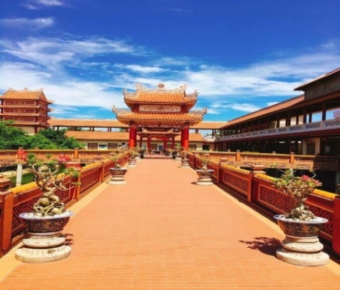
- Nam Sơn Tự: Ngôi chùa có diện tích 10.000 mét vuông, được thiết kế theo phong cách kiến trúc của các chùa ở miền trung xưa. Dọc khắp lối đi, hành lang, cổng vào chùa, … là những chiếc đèn lồng đỏ. Vẻ đẹp cổ kính, nên thơ, khung cảnh rộng lớn, yên bình nơi đây sẽ mê hoặc bất cứ du khách nào đặt chân đến đây. Trên đường thưởng ngoạn cảnh chùa du khách sẽ bắt gặp được những lời khuyên dạy của Đức Phật về cuộc sống. Hồ Phóng Sanh rộng lớn, tiếng nước chảy róc rách vui tai, đàn cá tung tăng bơi lội sẽ khiến cho bạn cảm nhận được sự yên tĩnh, an lạc và tự tại trong tâm hồn.
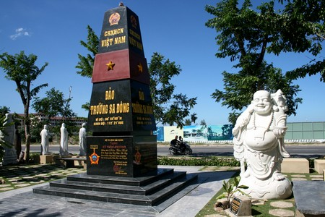
- Ngũ Hành Sơn: Quần thể thắng cảnh Ngũ Hành Sơn nằm trên địa phận xã Hòa Hải, huyện Hòa Vang, nay là phường Hòa Hải, quận Ngũ Hành Sơn, cách trung tâm thành phố 8km về phía đông nam, ngay trên tuyến đường Đà Nẵng- Hội An. Những núi đá vôi nằm rải rác trên diện tích khoảng 2km2, gồm: Kim Sơn, Mộc Sơn, Thổ Sơn, Thủy Sơn và Hỏa Sơn. Mỗi ngọn núi có một vẻ đẹp riêng về hình dáng, vị trí, chất liệu đá, về hang động, chùa chiền bên trong. Trong các ngọn núi, Thủy Sơn là hòn lớn nhất và cũng kiều diễm nhất. Núi cao 106m, có 3 ngọn ở 3 tầng giống như 3 ngôi sao (Tam Thai). Đây là nơi tập trung nhiều hang động, chùa chiền nhất.
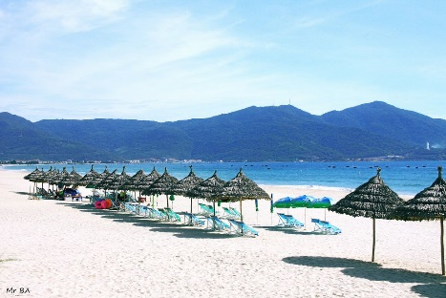
- Cột Mốc Trường Sa: Bằng tình yêu thiết tha với biển đảo và để ghi nhớ những năm tháng được làm người lính đảo Trường Sa thân yêu, anh Xuất (nghệ sĩ điêu khắc đá Xuất Ánh ) quyết định đầu tư gần 200 triệu đồng để xây dựng mô hình cột mốc đảo Trường Sa Đông ngay trong khuôn viên cơ sở điêu khắc đá mỹ nghệ của mình với một ước nguyện duy nhất - đây sẽ là địa chỉ đỏ để anh và đồng đội có dịp hội ngộ. Cột mốc chủ quyền về biển đảo Trường Sa được mô phỏng theo bản gốc và là mô hình cột mốc đảo Trường Sa đầu tiên được xây dựng tại TP Đà Nẵng. Bên cạnh cột mốc chủ quyền này, anh còn trồng 2 cây bàng vuông - loại bàng chỉ có ở đảo, do một người đồng đội mang tặng.
- Du khách tự do tắm biển Mỹ Khê, một trong những bãi biển được tạp chí Forbes của Mỹ bình chọn một trong 5 bãi biển đẹp nhất hành tinh. Nơi có bãi cát trắng mịn trải dài đến Nam Ô cùng với dòng nước biển trong xanh vỡ đôi bờ cát trắng.
- Tối: Du khách ăn tối tại nhà hàng thưởng thức đặc sản Bánh Tráng Cuốn Thịt Heo của Đà Nẵng.
- Thưởng thức Charming Show hấp dẫn tại Đà Nẵng.
NGÀY 2: ĐÀ NẴNG – BÀ NÀ HILLS – HỘI AN- ĐÀ NẴNG( Ăn sáng, trưa, tối)
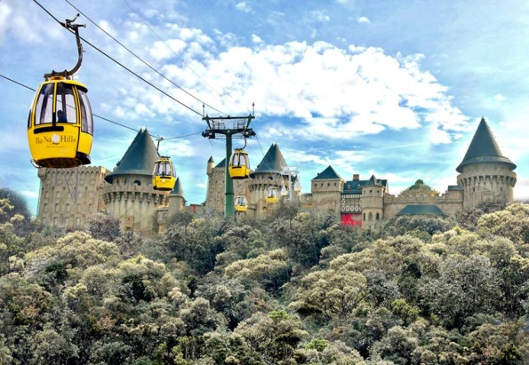
- Sáng: Du khách dung điểm tâm tại khách sạn.
- 07h00: Xe và HDV đón khách tại KHÁCH SẠN. Khởi hành thăm quan khu du lịch Bà Nà Hills theo tuyến đường biển dài vòng quanh vịnh Đà Nẵng theo đường Nguyễn Tất Thành Quý khách sẽ chiêm ngưỡng được vẻ đẹp của biển sự hùng vĩ của dãy núi Hải Vân sự uy nghi của bán đảo Sơn Trà như một bức bình phòng che chắn bão giông cho thành phố Đà Nẵng.
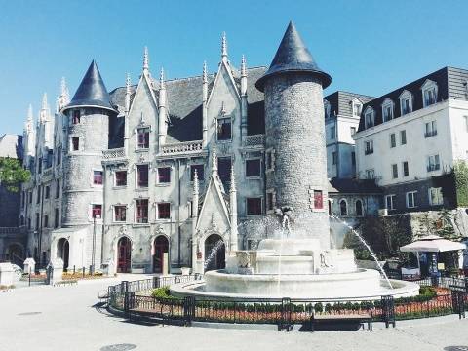
- 08h00: Đặt chân đến chân núi Bà Nà tại đây đoàn sẽ tập trung, chụp hình, HDV sẽ đi làm thủ tục để nhận vé cáp treo cho du khách. HDV đưa đoàn lên cáp treo khởi hành lên đỉnh núi Chúa Bà Nà. Ngồi trong những carbin bằng kính chiêm ngưỡng toàn bộ cảnh đẹp hoang vu của núi rừng.
- 08h30: Trải nghiệm tầu hoả leo núi thăm quan vườn hoa, khu hầm rượu Debay thưởng thức các món rượu vang hảo hạng, viếng thăm tượng phật thích ca, chùa linh ứng cùng các điểm tâm linh khác.
- 10h30: Du khách dùng cơm trưa với thực đơn tự chọn tại nhà hàng trên núi Bà Nà
- HDV sẽ đưa đoàn vào tham gia các trò chơi tại công viên trò chơi FANTASY PARK với hơn 105 trò chơi hoàn toàn miễn phí, đặc biệt các trò chơi kỹ năng rất tốt cho tư duy của bé như: Phi công Skiver, Công viên kỷ Jura, Đua xe OutRun, Cối xay gió, Trò chơi kỹ năng, Anh hùng cứu hỏa, Nhà thám hiểm tý hon, Rồng rắn lên mây, Vòng đua tử thần 4D, Miền tây hoang dã 5D, Ngôi nhà kinh dị, Cuộc du hành vào lòng đất, Tháp rơi tự do, Cùng nhiều trò chơi khác…
- 14h00: Tập trung tại ga Morin lên tuyến cáp treo Indochine dài nhất Đông Dương, tạm biệt Bà Nà Hill cáp treo đưa khách xuống lại chân núi Bà Nà lên xe về lại Đà Nẵng.
- 15h00: Kết thúc một ngày thoả sức vui chơi tại Bà Nà, xe và HDV đưa khách về lại khách sạn nghỉ ngơi.
- 16h30: Du khách lên xe và HDV đưa du khách đến với Đô Thị Cổ Hội An.
- Tối: Du khách ăn tối tại nhà hàng tại phố Cổ Hội An. Tại đây du khách được thưởng thức ẩm thực đặc sản Hội An như: bánh bao bánh vạc; cao lầu, hoành thánh, …
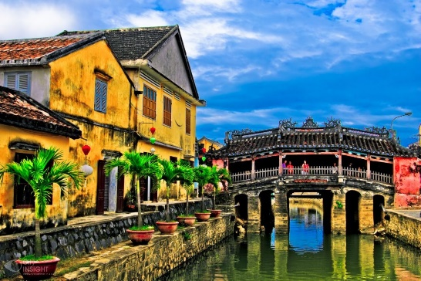
- Sau khi dùng bữa tối, HDV đưa du khách bách bộ tham quan Đô Thị Cổ Hội An được hình thành từ thế kỷ thứ 17 và 18, các hội quán, chùa và cầu cổ đều chịu ảnh hưởng kiến trúc của người Nhật và Hoa. Du khách được thăm quan: Chùa Cầu; Hội Quán Phúc Kiến, Triều Châu và Quảng Đông đặc biệt hơn là các nhà cổ Tấn Ký, Quân Thắng, Đức Anh, …
- Chùa Cầu: Chùa Cầu, hay còn được gọi là Chùa Nhật Bản, là công trình kiến trúc độc đáo, tiêu biểu ở Hội An. Ngôi chùa này được các thương gia Nhật Bản đến buôn bán tại đây xây dựng vào khoảng giữa thế kỷ 16.
- Nhà cổ Tấn Ký: Là ngôi nhà cổ vinh dự trở thành Di sản cấp Quốc gia và là nơi duy nhất đón tiếp các Nguyên thủ Quốc gia, chính khách trong và ngoài nước. Nhà cổ kết hợp giữa lối kiến trúc Trung Hoa, Nhật Bản và Việt Nam.
- Nhà cổ Quân Thắng: cũng là một trong những nhà cổ đẹp nhất Hội An hiện nay. Phần kiến trúc và điêu khắc tinh tế, sống động của nơi đây do các nghệ nhân làng mộc Kim Bồng thực hiên theo phong cách vùng Hoa Hạ, Trung Hoa.
- Sau đó xe và HDV đưa du khách về khách sạn Đà Nẵng.
- 20h00: Xe và HDV đón và đưa du khách di chuyển trở về Đà Nẵng. Nghỉ đêm tại Đà Nẵng.
NGÀY 3: ĐÀ NẴNG– BÁN ĐẢO SƠN TRÀ- NHÀ THỜ CON GÀ – CHỢ HÀN – TIỄN KHÁCH: ( Ăn sáng, trưa )
- Sáng: Du khách dùng điểm tâm tại khách sạn.
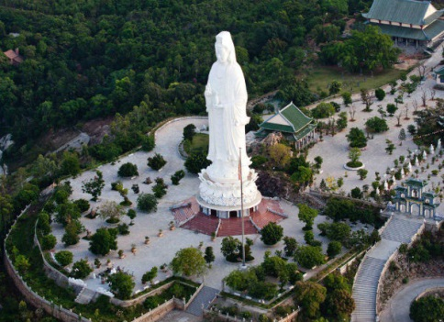
- HDV đưa du khách đi tham quan Bán Đảo Sơn Trà: Lá Phổi Xanh của thành phố Đà Nẵng là nơi tái tạo oxy đủ cho 4 triệu dân, là nhà của khoảng 400 cá thể voọc chà vá hiếm hoi còn sót lại và cùng với thảm động thực vật rừng vô cùng phong phú. Ngoài ra nơi này còn là nơi được mệnh danh là Mắt Thần Đông Dương, Thực dân Pháp và đế quốc Mỹ khi đổ bộ vào miền Nam Việt Nam đều muốn chiếm giữ cao điểm này. Đế quốc Mỹ cho xây dựng radar trên bán đảo Sơn Trà là để bao quát khu vực biển Đông. Nơi đây còn nổi tiếng với một trong ba ngôi chùa Linh Ứng Tự tại Đà Nẵng, cùng với tượng Phật Bà Quan Thế Âm cao nhất Việt Nam với chiều cao 67m.
- Nhà Thờ Con Gà, được xây dựng vào năm 1923, Nhà thờ Con Gà Đà Nẵng là nhà thờ duy nhất được xây dựng tại Đà Nẵng vào thời Pháp thuộc. Mang nét kiến trúc Gothique đặc trưng của các nhà thờ Công giáo phương Tây, Nhà thờ Con Gà có vẻ đẹp cổ kính và trầm mặc trong khoảng không gian nhộn nhịp của thành phố Đà Nẵng. Trên nóc nhà thờ, ở cột thu lôi có tượng con gà làm bằng hợp kim để xác định hướng gió. Điểm đáng chú ý này khiến nhiều người liên tưởng ngay đến Nhà thờ Con Gà Đà Lạt.
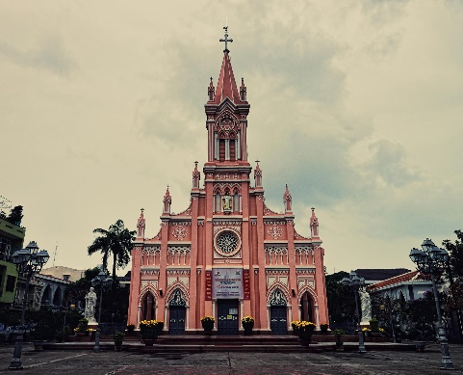
- Du khách được mua sắm tự do tại chợ Hàn để đem ít quà đặc sản Đà Nẵng về cho người thân.
- Trưa: Ăn trưa tại nhà hàng. Du khách nghỉ ngơi tại nhà hàng.
- HDV đưa du khách đến sân bay làm thủ tục tại sân bay.
KẾT THÚC CHƯƠNG TRÌNH DU LỊCH!
LƯU Ý: Thứ tự và chi tiết trong chương trình có thể thay đổi cho phù hợp với tình hình khách quan, vẫn đảm bảo đầy đủ các điểm tham quan.

THÔNG TIN CHI TIẾT DỊCH VỤ TOUR:
TIÊU CHUẨN | 2 SAO CỘNG | 3 SAO
GIÁ TOUR | 2.859.000 | 2.999.000VND

1. DỊCH VỤ BAO GỒM:
- Xe đời mới phục vụ suốt hành trình .
- Ăn sáng Buffet tại khách sạn .
- Ăn 05 bữa chính tiêu chuẩn 120.000 VND/ Suất ( Set menu; Suất ăn buffet ở Bà Nà )
- Vé tham quan các điểm có trong chương trình.
- Hướng dẫn viên tiếng Việt nhiệt tình suốt tuyến .
- Nước Aquafina , khăn phục vụ suốt hành trình ( 01 Chai nước + 01 Khăn / Khách/ Ngày).
- Bảo hiểm tai nạn du lịch mức 20.000.000 VND suốt hành trình.
2. DỊCH VỤ KHÔNG BAO GỒM:
- 10% VAT.
- Tham quan ngoài chương trình, giặt là và các chi phí cá nhân khác.
- Chi phí ngủ phòng đơn, tiền tip cho hướng dẫn và tài xế
- Vé máy bay/tàu/ô tô khứ hồi: Vietnam Booking hỗ trợ khách book vé máy bay
3. GIÁ TOUR TRẺ EM ĐI CÙNG:
Trẻ em 1 – 4 tuổi: | 0 | Gia đình tự lo ăn uống chỗ ngủ cho bé
Trẻ em 5 – 9 tuổi | 50% | Ăn suất riêng và ngủ chung với bố mẹ
Trẻ em từ 10 tuổi trở lên | 100% | Tiêu chuẩn như người lớn

Lưu ý: Mỗi cặp vợ chồng chỉ được kèm theo 01 Trẻ em, Trẻ em thứ 02 sẽ được tính như người lớn.
5. ĐẶT TOUR :
- Thủ tục đặt tour gồm các thông tin sau: tên khách, số điện thoại, mã số tour, ngày khởi hành. Quý khách vui lòng chuyển cọc để giữ chỗ ít nhất trước ngày đi 7 ngày, sau thời gian này nên kiểm tra chỗ với công ty trước khi đặt tour.
6. ĐIỀU KIỆN HỦY TOUR:
Trước 15 ngày khởi hành | Không tính phí
Trước 10 ngày khởi hành | 50% giá tour
Trước 05 ngày khởi hành | 100% giá tour
Mọi chi tiết thắc mắc về chương trình tour, xin vui lòng liên hệ:
Văn phòng tại Hà Nội: 024 7307 3030
Văn phòng tại Hồ Chí Minh: 028 3956 2142 - 028 3827 0404
Văn phòng tại Đà Nẵng: 0236 7300 174
lienhe@vietnambooking.com

